Bogotá D.C., 26 de junio de 2023

Señora:
Diana Boada
directora de programa Diseño Gráfico UNITEC

Asunto:
Devolución dinero
Soy Alejandro Ardila Cortés, identificado con cédula de ciudadanía 1032399980 de Bogotá y actualmente estudiante del programa de diseño gráfico, con el código 66222510. Amablemente solicito por este medio, se me haga reembolso en efectivo de los $753.800 COP cuyo pago realicé el pasado 13 de junio de 2023 por concepto de “Matricula regular” para el curso intersemestral de “Ingles 3”, al cual no le hicieron apertura.
Favor realizar el pago a la cuenta de AHORROS del banco Caja Social BCSC número 24076662045 a nombre de Alejandro Ardila Cortés.
Gracias por su tiempo.
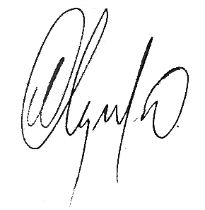

Alejandro Ardila Cortés

